

دانشگاهصنعتیاصفهان

دانشکدهبرقوکامپیوتر

**دستورکار آزمایشگاه طراحی مدارهای واسط**

**آزمایش دوازدهم**

تهیه کننده: مهران صفایانی

پاییز95

**آشنایی با پروتکل ارتباطی UART(RS232)**

* **اهداف:**
* **آشنایی با پروتکل ارتباطی UART و امکانات آن**
* **راه اندازی پروتکل UART در میکروکنترلر LPC1768**
* **مقدمه:**

پروتکل دیگری که در این آزمایشگاه مورد استفاده قرار می گیرد پروتکل ارتباطی UART است.ارتباط سریال(UART) یکی مهم ترین پروتکل های ارتباطی است که به وسیله ی آن می توان با تجهیزات جانبی و ماژول های الکترونیکی مختلفی ارتباط برقرار کرد. اکثر ماژول های ارتباطی که نیاز به نرخ ارسال اطلاعات با حجم و سرعت کم می باشند از این پروتکل استفاده می کنند.

* **واحد سریال UART در میکروکنترلر LPC1768**

میکروکنترلر مذکور دارای ۴ پورت سریال مجزا است. شایان ذکر است که UART1 قابلیت ارتباط به صورت مودم و UART0,2,3 قابلیت ارتباط مادون قرمز را دارند.

در تصویر زیر خلاصه ای از قابلیت های ارتباط سریال با UART0,2,3 در این میکرو آمده است :

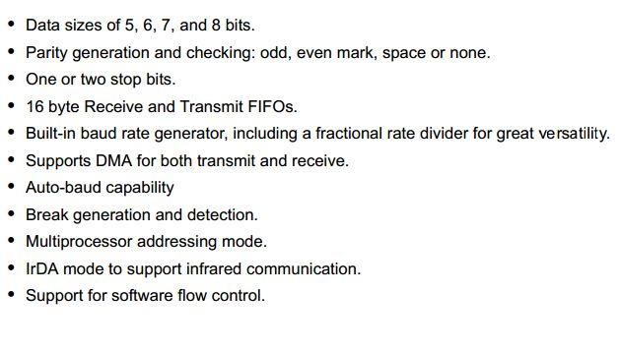

در این تصویر قابلیت های ارتباطی پورت سریال UART1 آمده است :

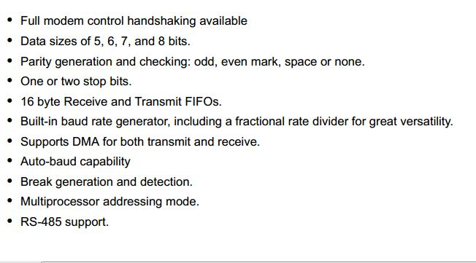

* راه اندازی و استفاده از بلوک سریال

جهت راه اندازی و استفاده از UART در میکرو lpc1768 به وسیله رجیسترها باید ابتدا جهت پایه ها با رجیستر PINSELL در مد سریال قرار داد و سپس کلاک این بلوک را با رجیستر PCLKSELL تنظیم نمود و در ادامه با استفاده از رجیسترهای FCR , DLM , DLL و LCR نرخ ارسال ارتباط سریال آسنکرون مشخص می شود و پس از پیکربندی با رجیستر THR می توان داده ها را ارسال و با استفاده از رجیستر RBR جهت دریافت اطلاعات استفاده کرد. در صفحه بعدی لیست کاملی از رجیستر های UART مشاهده خواهید کرد.

با توجه به تعداد زیاد رجیسترها و مشکلاتی در راه اندازی به صورت مستقیم از کتابخانه UART جهت استفاده از ارتباط سریال استفاده می کنیم.

برای استفاده از این تابع ابتدا نرخ ارسال Baud Rate را برابر با ۹۶۰۰ می گذاریم:

#define UART0_BPS 9600

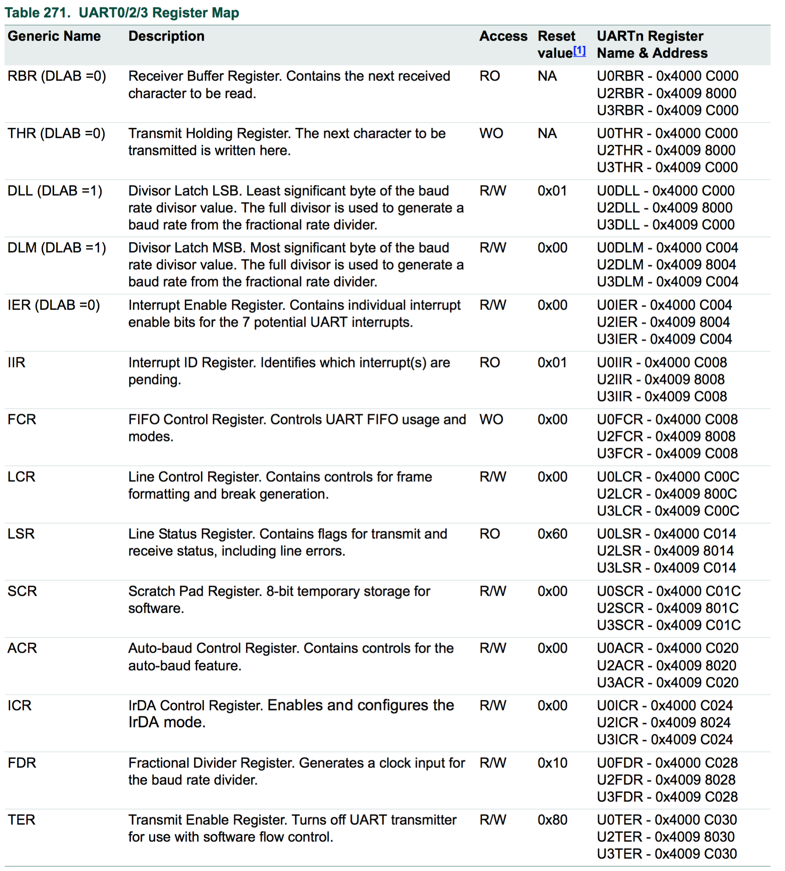

**توابع مهم و کاربردی کتابخانه UART عبارتند از:**

**UARTx_Init() :** جهت پیکر بندی پورت سریالx است.

**UARTx_SendByte() :** جهت ارسال یک بایت اطلاعات استفاده می شود.

**UARTx_GetChar() :** جهت دریافت یک کاراکتر از ورودی استفاده می شود.

**UARTx_SendString() :** جهت ارسال یک رشته به خروجی استفاده می شود.

**()UARTx_SendChar :** جهت ارسال کارکتر به خروجی استفاده می شود.

در ادامه به بررسی بخش اول این کتابخانه وتابع مهم UART0_Init می پردازیم.در ابتدای این کتابخانه با استفاده از عبارت #define قسمت های مختلف کلاک را معرفی می نماید:

#define FOSC 12000000 //External Clock

#define FCCLK (FOSC * 8)

#define FCCO (FCCLK * 3)

#define FPCLK (FCCLK / 4)

#define UART0_BPS 9600

#define UART2_BPS 9600

در صورتی که کلاک اسیلاتور خارجی ما عددی غیر از 12MHz باشد کافی است مقدار FOSC را با مقدار فرکانس اسیلاتور خارجی مقداردهی کنیم. در حالت عادی همین مقدار داده شده درست می باشد.

سپس به بررسی تابع مهم و اصلی UART0_Init می پردازیم. با دو دستور زیر استفاده پورت های P0.2 و P0.3 را به عنوان پورت های دریافت و ارسال سریال مشخص می نماییم:

LPC_PINCON->PINSEL0 |= (1 << 4); /* Pin P0.2 used as TXD0 (Com0) */ LPC_PINCON->PINSEL0 |= (1 << 6); /* Pin P0.3 used as RXD0 (Com0) */

سپس با دستور زیر تنظیمات مربوط به Stop bit و بیت parity و ... را انجام می دهیم:

LPC_UART0->LCR = 0x83; // 1stop bit , 8bit character length ,disable parity , Enable access to divisor latches

سپس با دستورات زیر به محاسبه و مقدار دهی رجیستر های Divisor latches می پردازیم:

uint16_t usFdiv;

usFdiv = (FPCLK / 16) / UART0_BPS;

LPC_UART0->DLM = usFdiv / 256;

LPC_UART0->DLL = usFdiv % 256;

سپس با دستورات زیر دسترسی به ریجیستر های Divisor latches را غیرفعال می نماییم و همچنین به ریست کردن FIFO دریافت و ارسال می پردازیم:

LPC_UART0->LCR = 0x03;

LPC_UART0->FCR = 0x06;

**برنامه نمونه:** برنامه ای بنوسید که اسم و فامیل شما را با پورت سریال یک به کامپیوتر بفرستد و در ادامه به صورت پیوسته یک کارکتر از کامپیوتر بگیرد و دوباره به کامپیوتر بفرستد و در کامپیوتر نتیجه را با یک نرم افزار مانیتور پورت سریال ببیند. برای دیدن نتیجه ارسال و دریافت داده ها از نرم افزار Termite استفاده نمایید و تنظیمات آن را مطابق با تنظیمات کتابخانه استفاده شده قرار دهید.

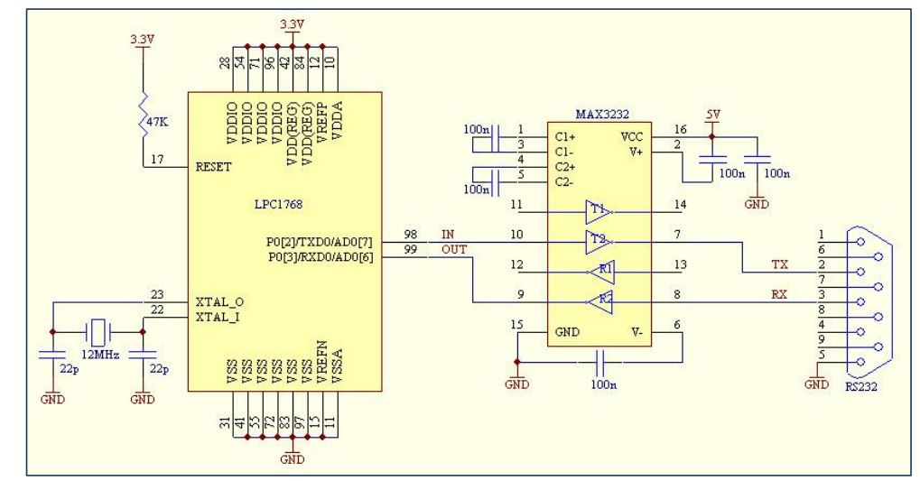نکته مهم با توجه به اینکه ارتباط سریال میکروکنترلرها TTL است ، جهت تبدیل این منطق به منطق RS232 و ارتباط بین میکرو و کامپیوتر از چیپ MAX3232 استفاده می شود.

#include <LPC17xx.h>

#include <stdio.h>

#include "uart.h"

void Delay (uint32_t Time){

uint32_t i;

i = 0;

while (Time--) {

for (i = 0; i < 5000; i++);

}

}

int main(void){

int i;

SystemInit();

UART0_Init();

UART0_SendString("\r\n\MyName Family\r\n\n");

while(1){

UART0_SendString("your character= ");

i=UART0_GetChar();

UART0_SendByte((char) i);

UART0_SendString("\r\n");

}

}

* **دستورکار:**
  + 1. به وسیله ارتباط سریال دو میکرو را به هم متصل نمایید و میکروی اول پیامی را به میکرو دوم می فرستد و میکرو دوم پیام دریافتی را بروی LCD چاپ و پیام دریافت شده را برای میکرو اول ارسال می کند.
    2. در رابطه با وسایل جانبی که به وسیله ارتباط سریال می توان به میکرو متصل نمود تحقیق کنید و سعی کنید یکی از این ماژول ها را با میکرو LPC1768 راه اندازی نمایید. ازجمله ماژول های SIM800 وWIFI و RF و...